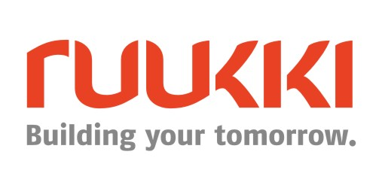
07 сентября 2017, Москва
Новость

Ruukki Construction провела обучающий семинар «Современные конструктивные фасадные решения от Ruukki»
Компания Ruukki Construction, крупнейший производитель решений из металла и металлоконструкций для строительства, провела обучающий семинар «Современные конструктивные фасадные решения от Ruukki». Обучение состоялось 7 сентября 2017 г. на территории завода компании в Калужской области.
Ведущие специалисты Ruukki рассказали о специфике работы с сэндвич-панелями и особенностях проектирования фасадных систем. Так директор по техническому развитию ООО «Руукки Рус» Александр Беляев прочитал лекцию об особенностях сэндвич-панелей, влияющих на выбор архитектора при проектировании зданий различного назначения, а Андрей Толманов, руководитель направления продаж импортных компонентов ООО «Руукки Рус» рассказал об особенностях проектирования фасадных систем Ruukki.
Программа семинара была разработана специально для архитекторов и проектировщиков. Всего в мероприятии приняло участие 48 человек. Участники смогли актуализировать свои знания о сэндвич-панелях, их несущей способности, критериях работы панелей в ограждающей фасадной конструкции и о том, как правильно выбирать панели. После теоретической части был проведен мастер-класс по монтажу фасадной облицовки на территории производства Ruukki. Все слушатели получили именные сертификаты.
Как отметил Роман Сенаторов, директор по продажам ООО «Руукки Рус»: «Современная строительная отрасль постоянно претерпевает значительные изменения, появляются все новые технологии и материалы, которые требуют специальных знаний от специалистов, работающих с ними. Именно поэтому для нашей компании так важно, чтобы люди, взаимодействующие с продуктами Ruukki, умели правильно использовать современные материалы. Мы наблюдаем, как архитекторы и проектировщики все чаще выбирают сэндвич-панели, поэтому мы разработали программу нашего семинара специально для них».
О Ruukki Construction
Ruukki Construction обслуживает потребителей в сфере строительства. Мы предлагаем полный диапазон продукции и услуг - от проектирования до установки, что помогает развивать деятельность наших корпоративных клиентов, среди которых инвесторы и строительные компании. Наши индивидуальные клиенты - кровельщики, которым мы предлагаем изделия и монтажные услуги под торговыми марками Plannja и Ruukki. Кроме розничных предприятий, мы предлагаем кровельщикам услуги через магазины Ruukki Express и пункты обслуживания Plannja в 9 странах. В Ruukki Construction работает порядка 3 000 человек на 15 производственных предприятиях в Европе. Сопоставимые чистые продажи в 2015 году составили 5,374млн. шведских крон.(~ 574 млн. ЕВРО).
Ruukki Construction является дочерней компанией SSAB. SSAB - это сталелитейная компания, которая базируется в странах Северной Европы и США и действует более чем в 50 странах мира. Акции компании котируются на фондовой бирже NASDAQ OMX в Стокгольме. www.ruukki.com.

